บทที่ 2
ทฤษฎีพื้นฐานและการออกแบบ

ในหัวข้อนี้จะกล่าวถึงรายละเอียดเกี่ยวกับทฤษฎีต่างๆ ที่เกี่ยวข้องกับโครงงาน ซึ่งเนื้อหาในบทนี้จะกล่าวถึงความรู้เบื้องต้นเกี่ยวกับการตรวจจับการเคลื่อนไหว การประมวลผลภาพ Stereopsis Character Studio Motion File การสร้างการเคลื่อนไหวให้กับตัวละคร 3 มิติ และ
การสร้างกล้อง และควบคุมกล้อง ในโปรแกรม 3D Studio Max ซึ่งเนื้อหาทั้งหมดนี้เป็นการปูพื้นฐานความเข้าใจต่อการทำโครงงาน

  - ความรู้เบื้องต้นเกี่ยวกับการตรวจจับการเคลื่อนไหว

2.1.1 การตรวจจับการเคลื่อนไหว (Motion Capture)
การตรวจจับการเคลื่อนไหวเป็นกระบวนการในการบันทึกการเคลื่อนไหวจริง แล้วเปลี่ยนให้อยู่ในรูปทางคณิตศาสตร์ที่สามารถนำไปใช้ได้ โดยการติดตามจุดสำคัญ (Key Point) ที่เคลื่อนไหวในบริเวณ แล้วนำข้อมูลเหล่านั้นมารวมกันเพื่อสร้างการแสดงผลในรูปของสามมิติ

2.1.2 การตรวจจับการเคลื่อนไหวโดยใช้กล้องวีดีโอ (Optical Motion Capture Systems)
การตรวจจับการเคลื่อนไหวโดยใช้กล้องวีดีโอนั้น เป็นการถ่ายภาพวีดีโอ เพื่อใช้ในการติดตามตำแหน่งของมาร์กเกอร์ โดยจำนวนของกล้องที่ใช้นั้น มักจะมีไม่ต่ำกว่า 4 กล้อง ถึง 32 กล้อง โดยทั่วไปกล้องจะถูกติดตั้งไว้กับที่ ไว้กับต้นกำเนิดแสง ซึ่งจะสร้างทิศทางการสะท้อนจากมาร์กเกอร์ ที่เป็นพื้นที่ที่ปิดไว้ด้วยวัสดุสะท้อนแสง เช่น เทปสี หรืออื่นๆ ตามจุดต่างๆ โดยสามารถแบ่งวิธีในการตรวจจับได้ ตามลักษณะของมาร์กเกอร์ที่ใช้ได้แก่
- มาร์กเกอร์แบบสะท้อนแสงอินฟราเรด (Reflective Marker) ใช้แสงอินฟราเรดจากแหล่งกำเนิดแสงที่ติดไว้รอบๆ กล้องถ่ายภาพ แสงจะสะท้อนที่มาร์กเกอร์ทำให้เห็นเป็นจุดที่มีความเข้มแสงมากกว่าบริเวณอื่นๆ
- มาร์กเกอร์แบบหลอด LED (Pulsed-LED) วิธีนี้แหล่งกำเนิดแสงจะอยู่ที่ตัวมาร์กเกอร์ การตรวจจับจะใช้วิธีวัดความเข้มแสงจากหลอด LED โดยตรง
ในการหาตำแหน่งของจุด 1 จุดใน 3 มิตินั้น จะใช้อย่างน้อยภาพ 2 ภาพในการค้นหาตำแหน่ง และกล้องหลายๆ อันนั้นจำเป็นในการรักษาระยะการมองเห็น โดยต้องใช้อย่างน้อย 2 กล้องเพื่อมองไปยังมาร์กเกอร์ทุกๆ อัน

ข้อดีในการใช้กล้องวีดีโอในการตรวจจับการเคลื่อนไหว
- ข้อมูลของกล้องนั้นมีความถูกต้องแม่นยำมากในหลายกรณี
- สามารถนำมาใช้ได้กับมาร์กเกอร์จำนวนมาก
- ง่ายที่จะทำการเปลี่ยนแปลงองค์ประกอบต่างๆ ของมาร์กเกอร์
- สามารถทำลักษณะให้ใกล้เคียงกับโครงกระดูกได้ โดยใช้กลุ่มของมาร์กเกอร์
- สามารถทำงานได้โดยไม่ถูกจำกัดด้วยสายเคเบิล
- มีประสิทธิภาพในการใช้พื้นที่ได้มากกว่าวิธีการอื่นๆ
- มีความถี่ในการตรวจจับได้สูง

ข้อเสียในการใช้กล้องวีดีโอในการตรวจจับการเคลื่อนไหว
- อุปกรณ์มีราคาแพง
- ไม่สามารถตรวจจับการเคลื่อนไหวได้ เมื่อมาร์กเกอร์นั้นหายไปเป็นเวลานานเกินไป
- ในการตรวจจับนั้น ต้องอยู่ภายใต้สภาพแวดล้อมที่ควบคุมไว้ โดยต้องอยู่ห่างจากแสง และแสงสะท้อนรบกวนอื่นๆ

  - การประมวลผลภาพ

โครงงานนี้ จะนำทฤษฎีการประมวลผลภาพ มาใช้เพื่อหาตำแหน่งของมาร์กเกอร์ จากเฟรมภาพวิดีโอที่ได้บันทึกไว้ เพื่อนำตำแหน่งเหล่านี้ไปคำนวณหาตำแหน่งจริงต่อไป

2.2.1 รูปแบบสี (Color Model)
- รูปแบบ RGB
เป็นระบบสีพื้นฐานของคอมพิวเตอร์ที่ใช้ในการแสดงผล โดยจุดย่อยของภาพ (Pixel) จะประกอบด้วยค่าสี 3 ค่า คือ แดง (R) เขียว (G) และน้ำเงิน (B) การผสมสีทั้งสามนี้ด้วยค่าต่างๆ กัน จะก่อให้เกิดสีที่แตกต่างกัน โดยคอมพิวเตอร์จะเก็บค่าสีนี้แยกกัน โดยใช้ขนาดข้อมูล 1 ไบต์ต่อ 1 สี ทำให้ค่าของสีนั้นมีได้ 256 ระดับ และผสมได้สีทั้งหมด 16 ล้านสี

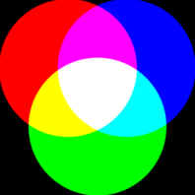

รูปที่ 2.1 รูปแบบสีแบบ RGB

- รูปแบบ HSV
เป็นระบบสีที่ประกอบไปด้วยค่า 3 ค่าคือ ค่าสี (Hue) บอกความเป็นสีใดๆ ค่าความอิ่มตัวของสี (Saturation) บอกความสีหรือขาว-ดำ และค่าความสว่าง (Intensity, Value) บอกความขาวหรือดำ รูปแบบสีนี้ จะเหมาะกับการประมวลผลภาพ ที่ต้องแยกแยะสี เพราะสามารถใช้ค่า Hue เพียงค่าเดียว ก็สามารถดูความแตกต่างของสีได้

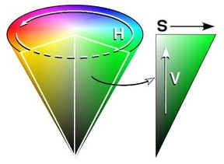

รูปที่ 2.2 รูปแบบสีแบบ HSV โดยแสดงในรูปของกรวย

2.2.2 Image Segmentation
เป็นการประมวลผลภาพเพื่อแยกวัตถุหรือส่วนของภาพที่เราสนใจ ออกมาจากส่วนอื่นๆ ซึ่งมีหลาก หลาย วิธีการตามแต่ลักษณะของภาพ และวัตถุที่ต้องการแยกออกมา สำหรับในโครงงานนี้ จะต้องแยกมาร์กเกอร์ซึ่งเป็นสีต่างๆ ออกมาจากพื้นหลังซึ่งประกอบไปด้วยสีขาวส่วนใหญ่ แล้วนำเอาไปหาตำแหน่งบนภาพ ดังนั้นจึงสามารถแบ่งได้เป็น 2 ขั้นตอน ดังนี้

- Threshold
เป็นการประมวลผลภาพเพื่อแยกวัตถุหรือส่วนของภาพที่เราสนใจออกมาจากส่วนอื่นๆ ซึ่งมีหลากหลายวิธีการตามแต่ลักษณะของภาพ และวัตถุที่ต้องการแยกออกมา สำหรับในโครงงานนี้ จะต้องแยกมาร์กเกอร์ซึ่งเป็นสีต่างๆ ออกมาจากพื้นหลังซึ่งประกอบไปด้วยสีขาวส่วนใหญ่ แล้วนำเอาไปหาตำแหน่งบนภาพ
ดังนั้นหลังจากการทำ Threshold แล้ว ภาพที่ได้จะเป็น Binary Image คือมีเพียงสีขาวและสีดำ โดยสีขาวจะเป็นจุดที่เราสนใจ ซึ่งต่อไปจะต้องนำไปประมวลผลหาตำแหน่งจุดที่เราสนใจ

- Blob Analysis
เป็นการประมวลผลหาตำแหน่งของ Blob (กลุ่มของจุดสีขาว) และข้อมูลอื่นๆ สำหรับประกอบการพิจารณา โดยวิธีการ Floodfill คือจะไล่ทีละจุดสีจนกว่าจะเจอจุดสีขาวแล้วจากนั้นจะวนกระจายไปตามจุดสีขาวจนครบ (เหมือนกับการเทสีในโปรแกรมแต่งภาพ) ในระหว่างที่วนนั้นก็นับจำนวนจุดและหาขอบเขตบนและล่างเพื่อให้สามารถหาจุดกึ่งกลางได้ในภายหลัง ดังรูปที่ 2.3

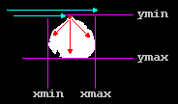

รูปที่ 2.3 แสดงการทำงานของ Blob Analysis โดยใช้วิธี Floodfill

แต่เนื่องจากการทำ Threshold นั้น มักจะมีจุดที่เป็นจุดรบกวน เข้ามาด้วย ขึ้นกับช่วงสีที่ระบุว่ามีความเหมาะสมมากน้อยเพียงใด ดังนั้นการ Floodfill หาตำแหน่ง ทำให้ยังไม่สามารถจำแนกจุดที่ต้องการออกมาได้โดยตรง ทำให้ต้องมีข้อมูลอื่นเข้ามาประกอบ เช่น ขนาดของ Blob โดยอาจพิจารณาจุดที่มีขนาดเล็กว่าเป็น Noise และจุดที่มีขนาดใหญ่เป็นจุดที่เราสนใจ ก็จะทำให้สามารถหาตำแหน่งของวัตถุที่เราต้องการออกมา

  - Stereopsis

Stereopsis เป็นการดึงข้อมูล 3 มิติ จาก รูปภาพ 2 มิติ โดยการใช้ทฤษฎี stereopsis แทนที่จะใช้ภาพหลายๆรูป ที่แบ่งตามเวลาแบบ การเคลื่อนไหวของวัตถุจากการเปลี่ยนตำแหน่งของวัตถุตามตำแหน่งที่ผู้มองเปลี่ยนไป (motion parallax) แต่ stereopsis ใช้ภาพหลายๆรูปใน world space
สาเหตุที่เราสามารถเห็นเป็นภาพ 3 มิติได้ เพราะตาทั้ง 2 ของคนเราทำให้เกิด stereoscopic vision ซึ่งทำให้เราเห็นความลึกได้
ฉะนั้นการคำนวณของ stereopsis จะใช้ในการหาความเหมือนกันของลักษณะทั้ง 2 ภาพ
ประโยชน์ของ stereopsis คือ สามารถหาค่าความลึกได้ง่าย เนื่องจากเรารู้ระยะห่างระหว่างกล้อง และจุดที่เส้นของสายตาตัดกัน โดยใช้การคำนวณอย่างง่ายในการหาความลึกของแกน z สำหรับตำแหน่ง(x ,y)ใดๆ ตามหลักเรขาคณิตดังรูป

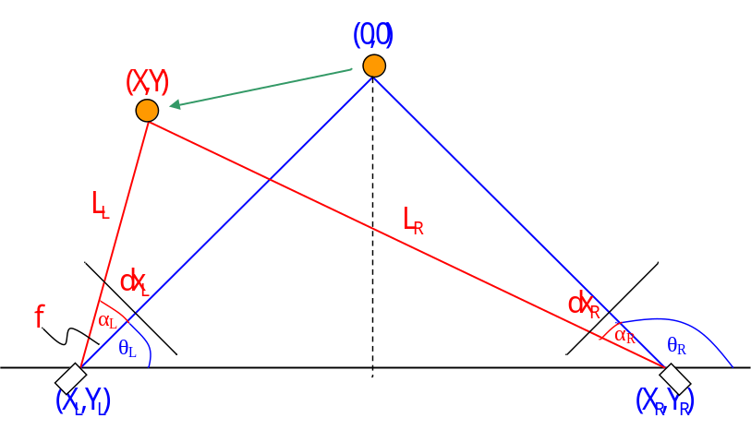

รูปที่ 2.4 การหาตำแหน่งของมาร์กเกอร์โดยวิธี Stereopsis

โดยทั่วไปสามารถแบ่งลักษณะของการคำนวณหาตำแหน่งได้เป็น 2 รูปแบบ คือ การคำนวณแบบขาไปซึ่งเป็นการหาตำแหน่งจริงจากตำแหน่งบนภาพ 2 ภาพ และการคำนวณแบบย้อนกลับซึ่งเป็นการหาตำแหน่งที่จะปรากฏบนภาพจากจุดที่เรารู้ตำแหน่งจริง

  - Character Studio Motion File

ไฟล์ข้อมูลการเคลื่อนไหว (Motion Data File) คือ ไฟล์ที่เก็บข้อมูลลักษณะการเคลื่อนไหวของโครงกระดูก (Skeleton) ซึ่งมีใช้งานอยู่ในโปรแกรมที่ใช้สร้างตัวละครแบบ 3 มิติ ทำให้ผู้ใช้งานสามารถสร้างลักษณะการเคลื่อนไหวของตัวละครที่ออกแบบไว้แล้วได้อย่างง่ายดาย โดยที่ไม่ต้องคอยกำหนดตำแหน่งของร่างกายของตัวละครในแต่ละเฟรมของการสร้าง Animation ของตัวละครนั้นๆ เอง แต่หันมาใช้ไฟล์ข้อมูลการเคลื่อนไหวมาช่วยในการสร้างการเคลื่อนไหวที่ต้องการ โดยการเก็บเอาลักษณะการเคลื่อนไหวจากคนหรือโมเดลที่มีรูปร่างใกล้เคียงกับตัวละครที่สร้างไว้แทน ด้วยการติดมาร์กเกอร์ไว้ตามตำแหน่งที่ต้องการ และมีความสอดคล้องกับตัวละคร 3 มิติที่สร้างขึ้น แล้วจึงนำข้อมูลที่ได้นั้นไปใช้ในการกำหนดการเคลื่อนไหวของตัวละครอีกทีหนึ่ง สำหรับการทำงานในลักษณะนี้นั้นคือการสร้างโครงกระดูกสำเร็จรูป (Biped) ซึ่งจะทำให้สามารถสร้างการเคลื่อนไหวของตัวละครได้อย่างเร็ว และยังมีความสมจริงมากขึ้นอีกด้วย
สำหรับการเก็บข้อมูลของตำแหน่งของมาร์กเกอร์แต่ละจุดนั้น จะได้มาจากการคำนวณตามทฤษฎี Stereopsis และไฟล์ข้อมูลที่ใช้นั้นมีโครงสร้างอยู่หลายรูปแบบด้วยกัน ซึ่งลักษณะโครงสร้างนั้นจะแตกต่างกัน แต่ที่เป็นที่นิยมใช้กันได้แก่ ไฟล์สกุล *.csm, *.bvh, *.trd, *.c3d และ *.fbx ซึ่งในที่นี้จะอธิบายเฉพาะไฟล์ที่อยู่ในรูปไฟล์ที่มีสกุลเป็น *.csm และ *.bvh เนื่องจากไฟล์ประเภทนี้นั้น เป็นไฟล์มาตรฐานของ Character Studio Marker

2.4.1 ไฟล์ CSM
เป็นไฟล์ข้อมูลที่จะเก็บอยู่ในรูปของ ASCII-based และเก็บเพียงแค่ค่าตำแหน่ง x, y และ z ของมาร์กเกอร์แต่ละอัน ที่ติดอยู่กับผู้แสดงไว้เท่านั้น ทำให้โครงสร้างของไฟล์นั้นเก็บได้ง่าย และรวดเร็วในการตอบสนองอีกด้วย ตัวอย่างดังรูป
สำหรับการแปลข้อมูลจากไฟล์ข้อมูลการเคลื่อนไหวแบบ CSM ที่ใช้ในการสร้างการเคลื่อนไหวให้กับตัวละครนั้น ข้อมูลที่ได้จากการแปลไฟล์ประเภทนี้จะไม่มีการกำหนดความสัมพันธ์ของมาร์กเกอร์แต่ละตัว แต่จะอ่าน และอ้างอิงค่าต่างๆ ตามลำดับที่ได้กำหนดไว้เท่านั้น จะไม่มีการเปลี่ยนอัตราส่วนของข้อมูลใดๆ ทั้งสิ้น โดยข้อมูลที่ใส่ไว้นั้นจะเป็นข้อมูลของตำแหน่งมาร์กเกอร์ใน World Space หากต้องมีการเปลี่ยนแปลงอัตราส่วนของข้อมูล ผู้ที่นำไฟล์ไปใช้จะต้องเป็นคนเปลี่ยนแปลงอัตราส่วนของข้อมูลเอง

1  2  3  4  5  6  7  8  9  10  11  12  13  14  15  16  17  18  19  20  21  22  23  24  .  .  .  .  .  .  .  .  .  .  .  .  67  68  69  70  71  72  73  74  75  76  77 | $Date 21/02/2549  $Time 2:56:22  $Filename C:\Documents and Settings\USER\Desktop\Tor1\ccc.csm  $Actor Noname  $Comments  Created by Motion Analyser : 3D Character Animation Studio v2.2  $FirstFrame 1  $LastFrame 51  $Rate 25  $Order  LFHD LBHD RFHD RBHD C7 CLAV ………………………………………………………………… LHEL LMT5 LMTI RKNI RHEL RMT5 RMTI  $Points  1 49.01 -103.79 933.15 49.00 35.17 941.22 -21.00 ……………… -51.99 -71.78 -192.73  2 49.01 -103.79 933.15 49.00 35.17 941.22 -21.00 ……………… -51.99 -71.78 -192.73  3 49.01 -103.79 933.15 49.00 35.17 941.22 -21.00 ……………… -51.99 -71.78 -192.73  4 49.01 -103.79 933.15 49.00 35.17 941.22 -21.00 ……………… -51.99 -71.78 -192.73  5 49.01 -103.79 933.15 49.00 35.17 941.22 -21.00 ……………… -51.99 -71.78 -192.73  6 49.01 -103.79 933.15 49.00 35.17 941.22 -21.00 ……………… -51.99 -71.78 -192.73  . . . . .  . . . . .  . . . . .  . . . . .  . . . . .  . . . . .  . . . . .  . . . . .  . . . . .  . . . . .  . . . . .  . . . . .  50 49.01 -103.79 933.15 49.00 35.17 941.22 -21.00 ……………… -51.99 -71.78 -192.73  51 49.01 -103.79 933.15 49.00 35.17 941.22 -21.00 ……………… -51.99 -71.78 -192.73  52 49.01 -103.79 933.15 49.00 35.17 941.22 -21.00 ……………… -51.99 -71.78 -192.73  53 49.01 -103.79 933.15 49.00 35.17 941.22 -21.00 ……………… -51.99 -71.78 -192.73  54 49.01 -103.79 933.15 49.00 35.17 941.22 -21.00 ……………… -51.99 -71.78 -192.73  55 49.01 -103.79 933.15 49.00 35.17 941.22 -21.00 ……………… -51.99 -71.78 -192.73  56 49.01 -103.79 933.15 49.00 35.17 941.22 -21.00 ……………… -51.99 -71.78 -192.73  57 49.01 -103.79 933.15 49.00 35.17 941.22 -21.00 ……………… -51.99 -71.78 -192.73  58 49.01 -103.79 933.15 49.00 35.17 941.22 -21.00 ……………… -51.99 -71.78 -192.73  59 49.01 -103.79 933.15 49.00 35.17 941.22 -21.00 ……………… -51.99 -71.78 -192.73  60 49.01 -103.79 933.15 49.00 35.17 941.22 -21.00 ……………… -51.99 -71.78 -192.73

รูปที่ 2.5 แสดงข้อมูลไฟล์ CSM

2.4.2 ไฟล์ BVH
เป็นไฟล์ข้อมูลแบบไบโอวิชัน (Biovision) โปรแกรม 3D studio Max และอื่นๆ สามารถนำเอาไฟล์ชนิดนี้ไปใช้งานได้ โดย ไฟล์ชนิดนี้จะประกอบไปด้วยการจัดลำดับของข้อมูล (hierarchy) โดยไฟล์จะถูกแบ่งเป็น 2 ส่วนใหญ่ๆ คือส่วน การจัดลำดับข้อมูล (hierarchy) และส่วนของการเคลื่อนไหว (Motion) โดยส่วนของการจัดลำดับข้อมูล เป็นส่วนที่ประกอบด้วยส่วนทุกๆส่วน ที่เป็นตัวบอกในการสร้างโครงกระดูกในโปรแกรมเคลื่อนไหว และส่วนของการเคลื่อนไหวจะเก็บข้อมูลการเคลื่อนไหว

  - การออกแบบการทำงาน

2.5.1 การวางตำแหน่งของกล้อง

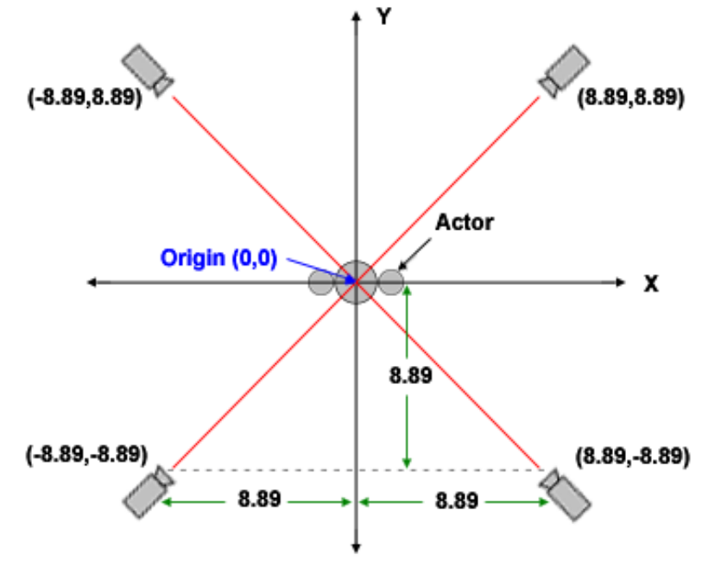
1
2
3
4

รูปที่ 2.6 แสดงการจัดวางตำแหน่งของกล้อง

การวิเคราะห์หาตำแหน่งจากคู่กล้องจะใช้ทฤษฏี stereopsis ในการหาตำแหน่งของมาร์กเกอร์ (x, y, z) โดยจะทำการคำนวณหาทีละคู่กล้องดังนี้
- กล้องคู่ที่ 1 จะใช้กล้องที่ 1 และกล้องที่ 2
- กล้องคู่ที่ 2 จะใช้กล้องที่ 2 และกล้องที่ 3
- กล้องคู่ที่ 3 จะใช้กล้องที่ 3 และกล้องที่ 4
- กล้องคู่ที่ 4 จะใช้กล้องที่ 1 และกล้องที่ 4

คู่กล้องที่เลือกไว้นั้น ถ้าเห็นจุด Blob นั้นๆ ทั้งคู่แล้วจะทำการ Stereopsis เก็บไว้
หลังจากการทำ Stereopsis แล้ว จะได้ตำแหน่งมาร์กเกอร์ต่างๆ แล้ว หากยังมีมาร์กเกอร์ใดที่ยังไม่ทราบตำแหน่งอีก แสดงว่า กล้อมไม่สามารถมองเห็นได้เลย ดังนั้น มาร์กเกอร์ตัวนั้นไม่สามารถหาได้จากการ Stereopsis ดังนั้น จะทำการระบุตำแหน่งมาร์กเกอร์นั้นๆ เอง โดยการใช้ตำแหน่งของมาร์กเกอร์อื่น มาช่าวในการระบุตำแหน่งแทน

2.5.2 การทำงานของระบบ
สำหรับโปรแกรมวิเคราะห์การเคลื่อนไหวนั้น จะเป็นโปรแกรมสำหรับหาตำแหน่งของข้อต่อต่างๆจากภาพวิดีโอทั้งสี่ภาพในทุกๆเฟรม เพื่อสร้างข้อมูลการเคลื่อนไหวแล้วบันทึกลงไฟล์การเคลื่อนไหว CSM ดังนั้นโปรแกรมจะแบ่งออกเป็น 3 ขั้นตอนหลักๆ คือขั้นตอนแรกเป็นการเปิดไฟล์วิดีโอขึ้นมา แล้วทำการประมวลผลเพื่อหาตำแหน่งของ blob ในทุกๆ จุดสีและทุกๆ เฟรม จากกล้องทั้งหมด 4 กล้อง ซึ่งจะมีการใช้อัลกอริธึมและวิธีการต่างๆ ในการช่วยการตรวจจับ หลังจากนั้นเมื่อตรวจจับตำแหน่งของ blob ได้หมดแล้ว ก็จะนำไปคำนวณเพื่อหาตำแหน่งของข้อต่อ (marker) ต่างๆ และบันทึกลงไฟล์ CSM ต่อไป

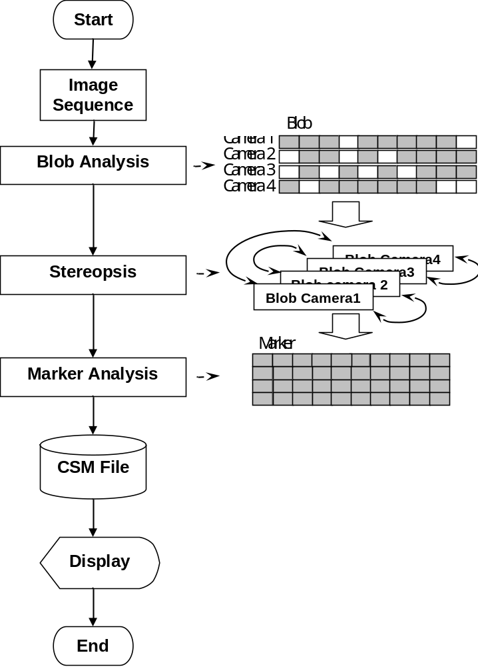

รูปที่ 2.7 แสดงการทำงานของระบบ
2.5.3 การวิเคราะห์หาจุด Blob บนไฟล์ Video
ขั้นตอนการวิเคราะห์หาตำแหน่งจุด Blob มาจาก การประมวลผลภาพจากแต่ละกล้องวีดีโอ (ทั้งหมดมี 4 กล้อง) ทีละเฟรมแล้ววนทำงานจนครบทุกเฟรมในไฟล์วีดีโอ โดยทำการหาจากจุดสีที่มีสีเดียวกับจุด blob ที่ต้องการ โดยการ threshold เอาเฉพาะจุดสีที่ต้องการนั้นๆ ออกมาก่อนแล้วทำการ floodfill เลือกมาทีละจุดสี แล้วนำมาประมวลผล Blob Analysis จนได้ตำแหน่งของจุดสี Blob ออกมา โดยมีขั้นตอนดังนี้
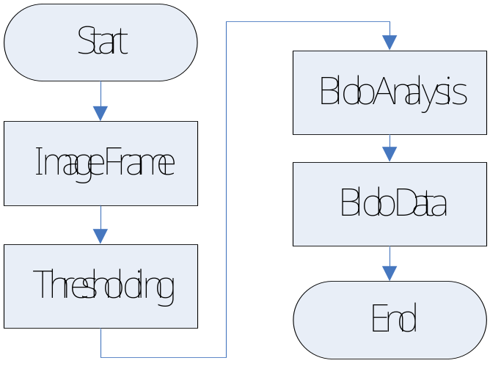

รูปที่ 2.8 แผนผังแสดงการประมวลผลภาพเพื่อหาตำแหน่งของมาร์กเกอร์

จากรูปที่ 2.8 จะสามารถแบ่งขั้นตอนการประมวลผลได้ 3 ขั้นตอน ดังต่อไปนี้
- การทำ Threshold โดยจะทำในช่วงสี HSV ทั้งหมด 4 ช่วง เนื่องจากมีมาร์กเกอร์ที่ใช้ทั้งหมด 4 สี คือ Blue, Pink, Green, Yellow โดยมีการตั้งค่าไว้ดังนี้
- Blue - มีค่า Hue = 230-260
- มีค่า Sat = 50-255
- มีค่า Val = 55-255
- Red - มีค่า Hue = 270-340
- มีค่า Sat = 45-255
- มีค่า Val = 75-255
- Green - มีค่า Hue = 90-155
- มีค่า Sat = 35-255
- มีค่า Val = 40-255
- Yellow - มีค่า Hue = 0-45
- มีค่า Sat = 25-255
- มีค่า Val = 70-255
สุดท้ายจะได้ภาพแบบขาวดำ มาทั้งหมด 4 ภาพตามจำนวณชุดของจุดสีที่ทำ Threshold ไว้

- จากนั้นนำภาพทั้งสี่ไปหาตำแหน่งของจุดสีแต่ละจุด

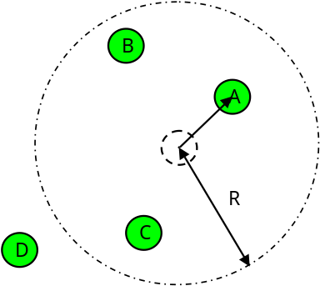

รูปที่ 2.9 แสดงการติดตามมาร์กเกอร์

- เป็นกระบวนการเลือก Blob เฉพาะที่เราสนใจออกมา โดยใช้วิธีการติดตามมาร์กเกอร์แต่ละตัว (Tracking) โดยจะดูตำแหน่งของมาร์กเกอร์จากเฟรมก่อนหน้าว่าอยู่ตำแหน่งใด จากนั้นจะเลือกจุด Blob ที่มีขนาดใหญ่อยู่ในช่วงที่กำหนด ที่อยู่ใกล้ตำแหน่งเดิมมากที่สุด แต่ต้องไม่เกินรัศมีที่กำหนด ดังรูปที่ 2.9
จากรูปจุด Blob ที่ใกล้ที่สุดคือจุด A ส่วนสำหรับจุด B และ C ซึ่งอยู่ห่างออกไป จะไม่ถูกตรวจจับ และสำหรับจุด D ซึ่งอยู่นอกเหนือขอบเขต R จะไม่นำมาคิดเช่นกัน ในที่นี้ในโปรแกรมผู้พัฒนาได้กำหนดค่ารัศมีการตรวจจับให้มีค่าเท่ากับ 40 พิกเซล

ในการหาตำแหน่งจุดสีในครั้งแรกนั้นจะเทียบกับตำแหน่งเริ่มต้นที่ได้ทำการกำหนดไว้ เพื่อสะดวกในการใช้งาน (สามารถแก้ไขการตั้งจุดสีเริ่มแรกเองได้)
การกำหนดรัศมี R จะมีผลต่อการติดตามมาร์กเกอร์ การกำหนด R ให้น้อย จะช่วยทำให้ลดปัญหาการตรวจจับผิดพลาดได้ แต่ก็มีข้อเสียที่สำคัญคือ จะไม่สามารถติดตามมาร์กเกอร์ที่เคลื่อนไหวเร็วมากได้ แต่ถ้าหากใช้ R กว้างเกินไปก็อาจจะทำให้ไปตรวจจับจุดอื่นๆ ที่ไม่ใช่จุดที่สมควรได้ ซึ่งถ้าหากเป็นจุดรบกวน (Noise Blob) จำเป็นที่จะต้องปรับช่วงสีเพื่อลดจุดรบกวนออกไปในขั้นการทำ Threshold แต่หากเป็นจุดอื่นๆ ที่อยู่ใกล้กันและมีสีเดียวกัน เช่น ไหล่กับข้อศอก หากจุดที่ไหล่หายไป และเมื่อทำการตรวจจับจุดที่ไหล่อาจจะไปจับเอาจุดที่ข้อศอกแทน ซึ่งจะแก้ไขโดยการเปรียบเทียบระยะห่าง โดยเมื่อไปหาตำแหน่งของข้อศอกอีกครั้ง และพบว่าจุดเดียวกันที่เคยตรวจจับเป็นไหล่นั้นไปแล้วเป็นจุดของข้อศอกด้วย จะทำการเปรียบเทียบระยะทางจากจุดเดิมมาจุดใหม่ หากจุดใดมีระยะทางน้อยกว่าแสดงว่าจุด Blob นั้นน่าจะเป็นจุดของมาร์กเกอร์นั้นมากกว่า และทำให้จุดเดิมนั้นเป็นจุดที่ไม่สามารถตรวจจับได้แทน ซึ่งต้องมีการแก้ไขในหัวข้อต่อๆ ไป

Blob #0

Frame 0 Frame 1 Frame 2Frame N-1 Frame N
Blob #1

Frame 0 Frame 1 Frame 2Frame N-1 Frame N

Blob #23

Frame 0 Frame 1 Frame 2Frame N-1 Frame N

Camera 1
x, y, value
x, y, value
x, y, value
………..
x, y, value
x, y, value
x, y, value
x, y, value
x, y, value
………..
x, y, value
x, y, value
x, y, value
x, y, value
x, y, value
………..
x, y, value
x, y, value

รูปที่ 2.10 แสดงตารางจุดสีของภาพจาก กล้องตัวที่ 1

จากรูป เป็นการแสดงข้อมูลของตารางจุด Blob ของกล้อง Camera 1 โดยมีการเก็บค่าจุด blob ทั้งหมด 24 ตัว (ตามจำนวณจุดสีที่เราใช้) โดยในแต่ละตัวจะเก็บข้อมูลในแต่ละเฟรมไว้เป็นค่า x, y, value

2.5.4 การระบุตำแหน่งเมื่อจุดสีเดียวกันมาซ้อนกัน

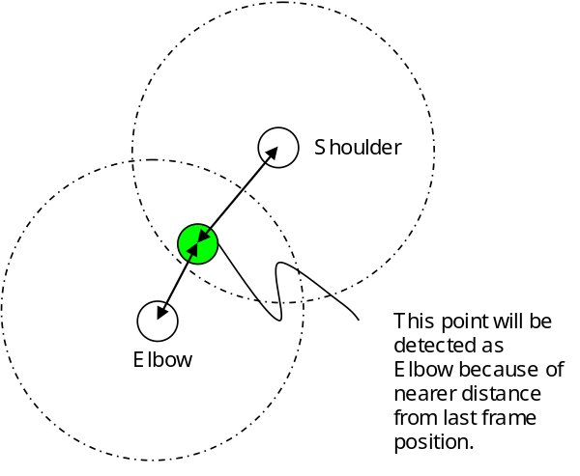

รูปที่ 2.11 แสดงการเกิดการซ้อนทับกันของ Blob

วิธีในการระบุตำแหน่งจะทำการดูกล้องด้านข้างทั้ง 2 ด้าน โดยหากเฟรมก่อนหน้า Blob ยังอยู่ทั้ง 2 กล้อง และเฟรมปัจจุบันยังอยู่ทั้ง 2 กล้อง แต่กล้องตัวเองมองไม่เห็น จะสรุปได้ว่ามีการซ้อนทับกันของจุดสีนั้นๆ จะทำการใส่ตำแหน่งให้กับ blob นั้นด้วยค่าตำแหน่งที่ซ้อนกันเลย เช่น กล้องตัวที่ 1 เกิดการซ้อนทับกัน จะใช้กล้องตัวที่ 2 และกล้องตัวที่ 4 เป็นกล้องด้านข้างของทั้ง 2 ด้าน

2.5.5 การแก้ไขตำแหน่งเมื่อตรวจไม่พบมาร์กเกอร์
ในการติดตามมาร์กเกอร์นั้น จะช่วยในการหาตำแหน่งและแยกแยะจุด Blob แต่ละตัวได้ แต่อาจเกิดเหตุการณ์ที่ไม่สามารถตรวจพบจุด Blob ได้ ซึ่งการตรวจจับจุด Blob นั้นไม่สามารถดำเนินต่อไปได้ ถึงแม้ว่าจุด Blob นั้นสามารถพบได้ในเฟรมต่อมาก็ตาม เพราะการตรวจจับการติดตามมาร์กเกอร์นั้นต้องใช้ตำแหน่งของจุด Blob ของเดิม (เฟรมก่อนหน้า) ดังนั้นจึงสามารถแก้ปัญหานี้ได้ด้วยวิธีการละเว้นได้
การละเว้นคือการให้การตรวจจับดำเนินต่อไป แม้ว่าจุด Blob นั้นไม่สามารถตรวจจับได้ และไปตรวจจับหาในเฟรมต่อๆ ไปแทน โดยเราจะใช้ตำแหน่งสุดที่ที่ยังสามารถตรวจจับได้เป็นจุดอ้างอิง เมื่อเราพบจุด Blob ในเฟรมถัดๆ ไป ดังนั้นจะทำการทำการสร้างค่าโดยการเฉลี่ยระยะทางที่เปลี่ยนไปกับจำนวนเฟรมที่ละเว้นไว้ แต่วิธีนี้สามารถช่วยได้ในเหตุการณ์ที่ไม่สามารถตรวจจับได้น้อยเฟรมเท่านั้น เพราะหากละเว้นไว้เป็นระยะเวลานาน หรือหลายเฟรมเกินไป ตำแหน่งของจุด Blob อาจเปลี่ยนไปมากเกินจนไม่สามารถตรวจจับได้ หรือตรวจจับได้จุด Blob ผิดไป ดังนั้น หากมีการเคลื่อนไหวระหว่างเฟรมที่ไม่สามารถตรวจจับได้เพียง 2-3 เฟรม โดยส่วนมากการเคลื่อนไหวใน 2-3 เฟรมนั้น มักมีลักษณะเป็นเส้นตรง ดังนั้นการสร้างจุดที่ขาดหายไปด้วยสมการเส้นตรงนั้น จะให้ผลได้ใกล้เคียงและชดเชยได้

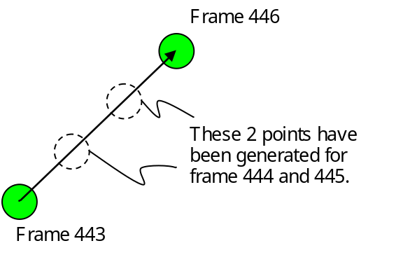

รูปที่ 2.12 แสดงการแก้ไขจุดมาร์กเกอร์ที่ตรวจจับไม่พบ

แต่หากใช้วิธีนี้แล้วยังไม่สามารถกลับมาตรวจจับพบจุด Blob นั้นได้ ระบบจะทำการหยุดการตรวจจับจุด Blob นั้นไป โดยระบบจะกำหนดให้ละเว้นได้สูงสุดไม่เกิน 2 เฟรม ซึ่งจากการทดสอบพบว่าเป็นระยะที่ตำแหน่งของจุด Blob ส่วนมากยังเคลื่อนที่อยู่ในระยะที่ยังเคลื่อนที่ไปไม่มากจนเกินไป

2.5.6 เงื่อนไขในการกำหนด หรือ เลือกจุดตำแหน่ง
การกำหนด หรือเลือกจุดตำแหน่งของ Marker (x, y, z) ทำโดยการพิจารณาข้อมูลของ Blobที่ได้มาจากการ Stereopsis ที่ได้มาจากคู่กล้องต่างๆ โดยจะนำมาพิจารณาดังนี้
- ได้ค่า Stereopsis ทั้งหมด 1 ค่า
จะทำการเลือกเป็นตำแหน่งของมาร์กเกอร์เลย
- ได้ค่า Stereopsis ทั้งหมดมากกว่าหรือเท่ากับ 2 ค่า
จะทำการหาระยะห่าง ระหว่างจุดมาร์กเกอร์ในเฟรมก่อนหน้า และจุดมาร์กเกอร์ในเฟรมปัจจุบัน ในแนวแกน x, แกน y และแกน z แล้วนำตำแหน่งที่มีระยะห่างในแต่ละแนวแกนที่ใกล้เคียงกับระยะในแนวแกนต่างๆ ที่เราทำไว้ของเฟรมที่แล้วมากที่สุด มาเป็นค่าตำแหน่ง marker จริง

Frame #0

คู่กล้องที่ 1

คู่กล้องที่ 2

คู่กล้องที่ 3

คู่กล้องที่ 4

Marker#0 Marker#1 Marker#2 Marker#34 Marker#35
x, y, z
x, y, z

x, y, z
e
………..
x, y, z

x, y, z

x, y, z

x, y, z

x, y, z

………..
x, y, z

x, y, z

x, y, z

x, y, z

x, y, z

………..
x, y, z

x, y, z

x, y, z

x, y, z

x, y, z

………..
x, y, z

x, y, z

Frame #N

คู่กล้องที่ 1

คู่กล้องที่ 2

คู่กล้องที่ 3

คู่กล้องที่ 4

Marker#0 Marker#1 Marker#2 Marker#34 Marker#35
x, y, z
x, y, z

x, y, z
e
………..
x, y, z

x, y, z

x, y, z

x, y, z

x, y, z

………..
x, y, z

x, y, z

x, y, z

x, y, z

x, y, z

………..
x, y, z

x, y, z

x, y, z

x, y, z

x, y, z

………..
x, y, z

x, y, z

รูปที่ 2.13 แสดงตารางจุดมาร์กเกอร์

จากรูป เป็นการแสดงข้อมูลของตารางจุดมาร์กเกอร์ โดยมีการเก็บค่าของเฟรมทุกเฟรม โดยในแต่ละเฟรมจะเก็บข้อมูลของมาร์กเกอร์ของแต่ละคู่กล้อง (4 คู่กล้อง) ไว้เป็นค่า x, y, z ตามจำนวนมาร์กเกอร์ทั้งหมด (36 ตำแหน่ง)

